ZAMIERZENIA OPIEKUŃCZO- WYCHOWAWCZO-KSZTAŁCĄCE
NA MIESIĄC PAŹDZIERNIK DLA GRUPY DZIECI 4-5 LETNICH
„SMERFY”
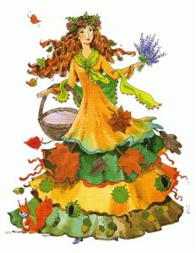

TYDZIEŃ I- Idzie jesień przez świat- zapoznanie dzieci z cechami jesiennego
krajobrazu
TYDZIEŃ II- Zwierząt zapasy na zimowe czasy- poznawanie zwyczajów zwierząt przygotowujących się do zimy
TYDZIEŃIII- Jesień w sadzie- poznanie wybranych owoców rosnących w sadzie
TYDZIEŃ IV- Jesień w ogrodzie- poznanie warzyw rosnących w warzywniaku jesienią
TYDZIEŃ V- Będę strażakiem- zapoznanie dzieci z wyglądem i praca strażaka

Pali się!
1. Uwaga! Uwaga! Uwaga!
Z ogniem to nie jest zabawa, właśnie
zapalił się dom,
Po strażaków dzwoń!
ref. Dziewięć, dziewięć, osiem!
Cały dom się pali!
Przyjeżdżajcie, szybko,
Strażacy wspaniali! (2x)
2. Uwaga! Uwaga! Uwaga!
Z ogniem to nie jest zabawa, właśnie
zapalił się las,
Na strażaków czas!
Ref…

Władysław Broniewski
Odlot bocianów
Stadem krążą już bociany
Ponad wsią rodzinną,
Odlatują w kraj nieznany
Bo im tutaj zimno.

Słychać klekot ich żałosny:
- Strach nam srogiej zimy!
Do widzenia aż do wiosny,
Wcześniej nie wrócimy!

